Олег Гиацинтов
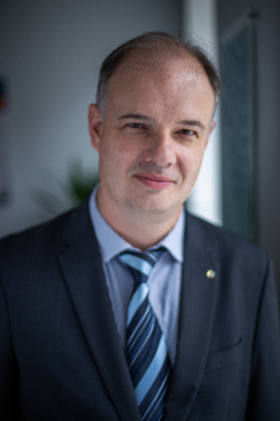
Технический директор DIS Group с опытом руководства IT-проектами более 16 лет. Один из ведущих экспертов России во многих областях, связанных с Big Data и стратегическим управлением данными, включая интеграцию данных, обеспечение их качества, управления знаниями и построение датацентричных бизнес-процессов. Один из авторов «Учебника 4CIO» – самого современного пособия по управлению IT-структурой предприятий и организаций. Соавтор и редактор навигатора РАНХиГС «Управление данными в госсекторе».

Области экспертизы
- Стратегическое управление данными
- Интеграция данных
- Качество данных
- Управление мастер-данными
- Управление знаниями
- Защита данных и антифрод
- Big Data
Образование
МГТУ имени Н.Э. Баумана
В 1997 г. с отличием окончил факультет «Информатика и системы управления», получив специальность инженера-программиста. Имеет степень магистра.
Карьера
Начинал карьеру в качестве системного аналитика и специалиста по программному обеспечению. Работал в таких компаниях, как ЛАНИТ, которая считается крупнейшей российской группой IT-компаний, и Xerox Corporation в России. В 2005 г. присоединился к DIS Group в качестве технического директора. Руководит техническими специалистами и собственными разработками компании, а также отвечает за консультирование и обучение партнёров и клиентов.

